***Reporte de la Práctica 1 “La computaciòn como la herramienta de trabajo del profesional de ingeniería”***

*Alumno: Rodrìguez Rodríguez Hazel.*

*Actividad: Buscador de Internet. Google.*

**Características**

1. Para encontrar todas las imágenes de Brandon Sanderson o de Tolkien que no contengan la palabra Silmarillion se utiliza la siguiente búsqueda:

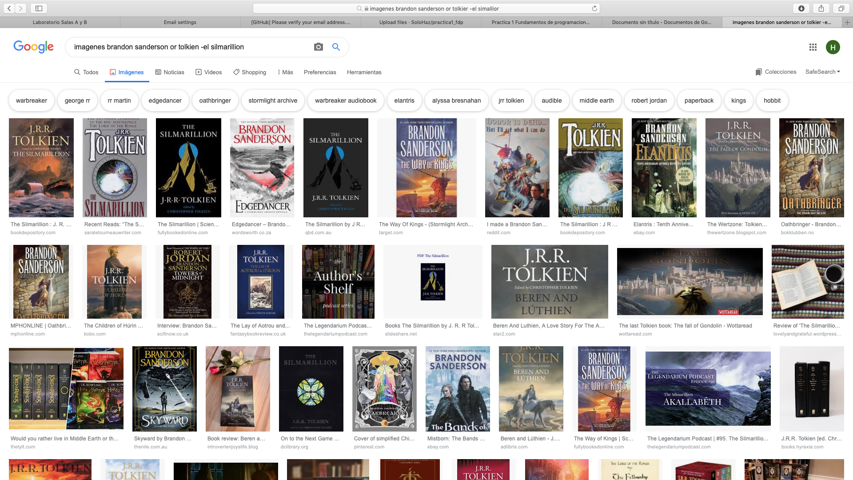

2. Para encontrar todos los datos pertenecientes solo a la **El Camino de los Reyes**: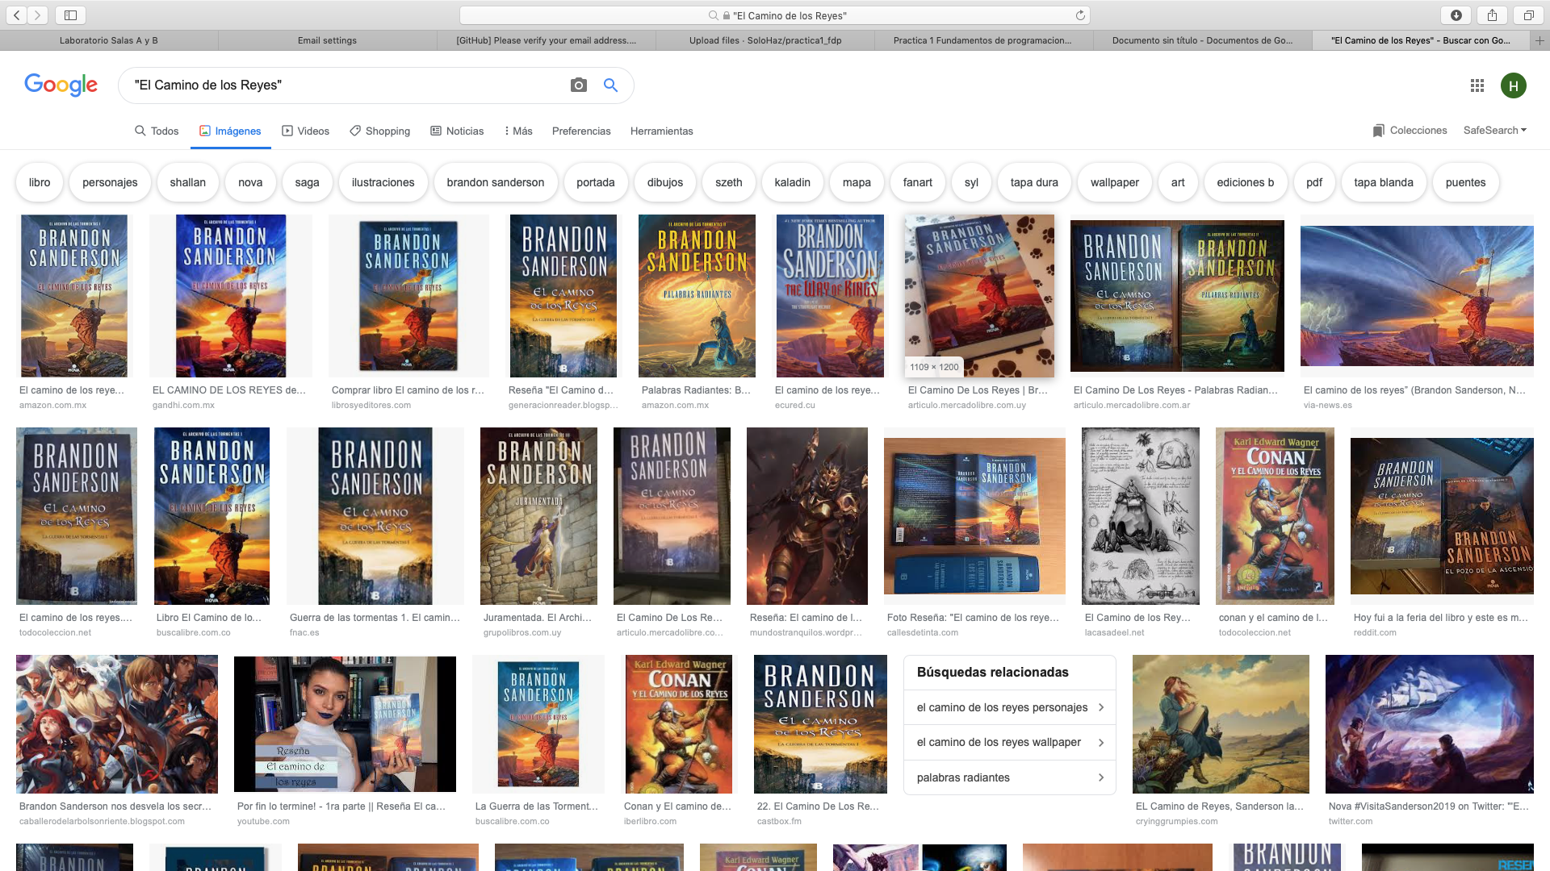

3. Al momento de hacer búsquedas no es necesario incluir palabras como los artículos (el, la, los, las, un, etc.), pero en caso de ser necesario se puede hacer lo siguiente. Se buscaba encontrar "el cosmere".

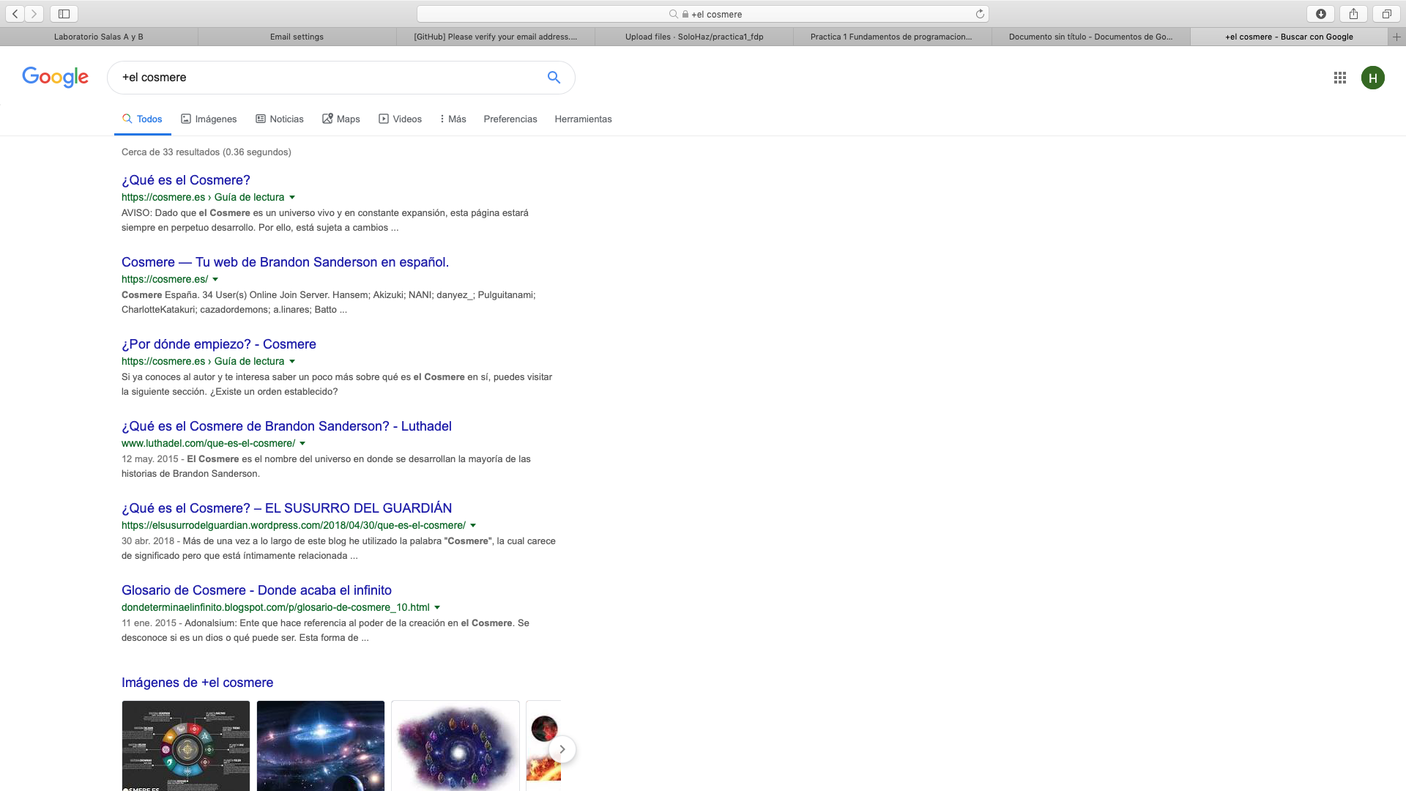

**Comandos**

Google permite distintos comando para hacer más fácil la ubicación de ciertas cosas, en esta ocasión utilizamos algunos.

* define: Se decidió buscar la definición de "Cosmere".

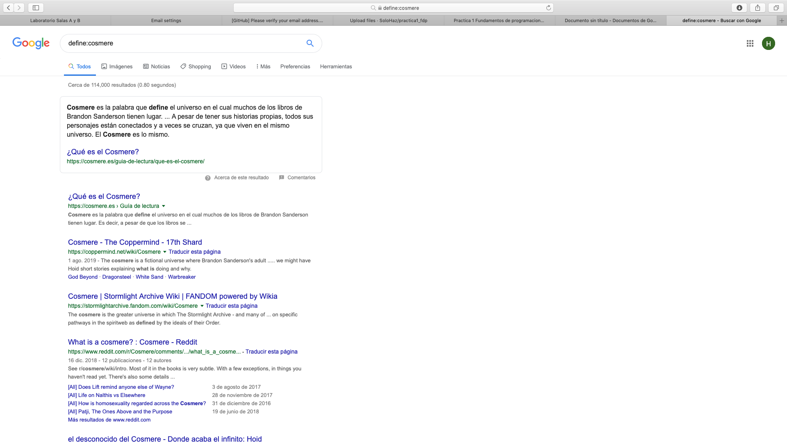

* site. Se decidió buscar el sitio en específico "Pottermore", el símbolo "~" se utilizó para encontrar una palabra en específico, mientras que los ".." se utilizaron para delimitar un período de tiempo.

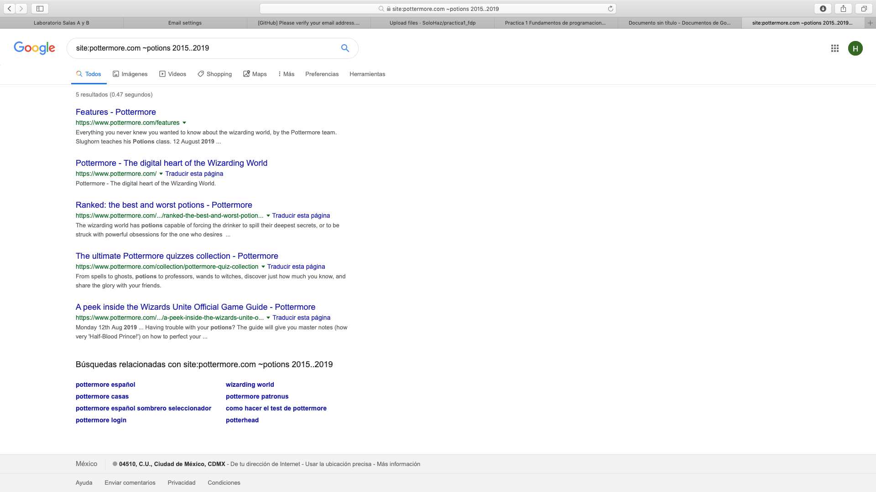

* intitle/intext/filetype. En esta ocasión, se decidió buscar el título "El Padrino", una novela en el formato PDF.

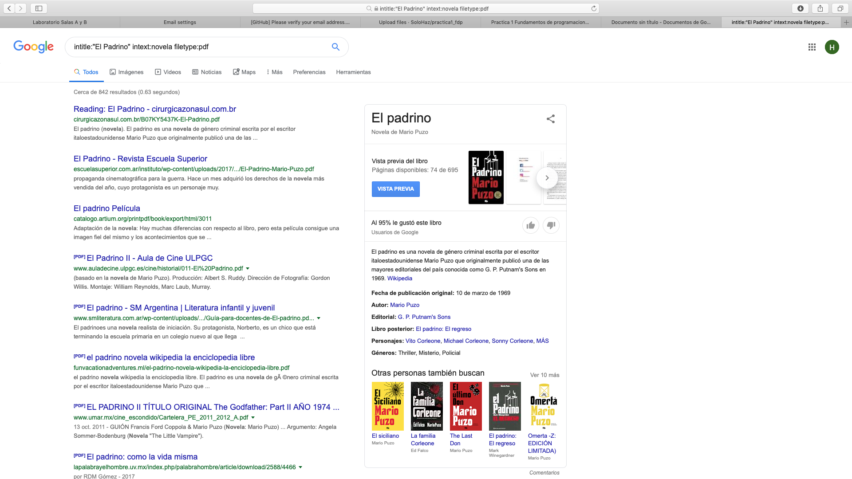

**Calculadora**

Google permite realizar diversas operaciones dentro de la barra de búsqueda simplemente agregando la ecuación en dicho campo. Se realizó una suma común para demostrar esto.

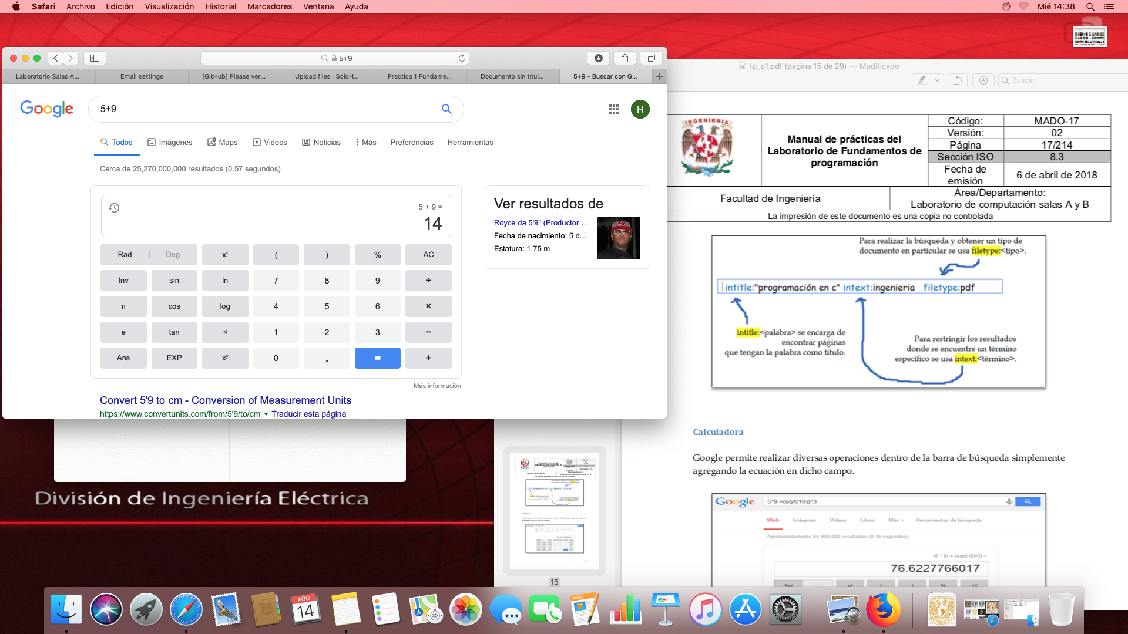

**Gráficas en 2D**

Es posible graficar funciones, para ello simplemente se debe insertar ésta en la barra de búsqueda. También se puede asignar el intervalo de la función que se desea graficar.

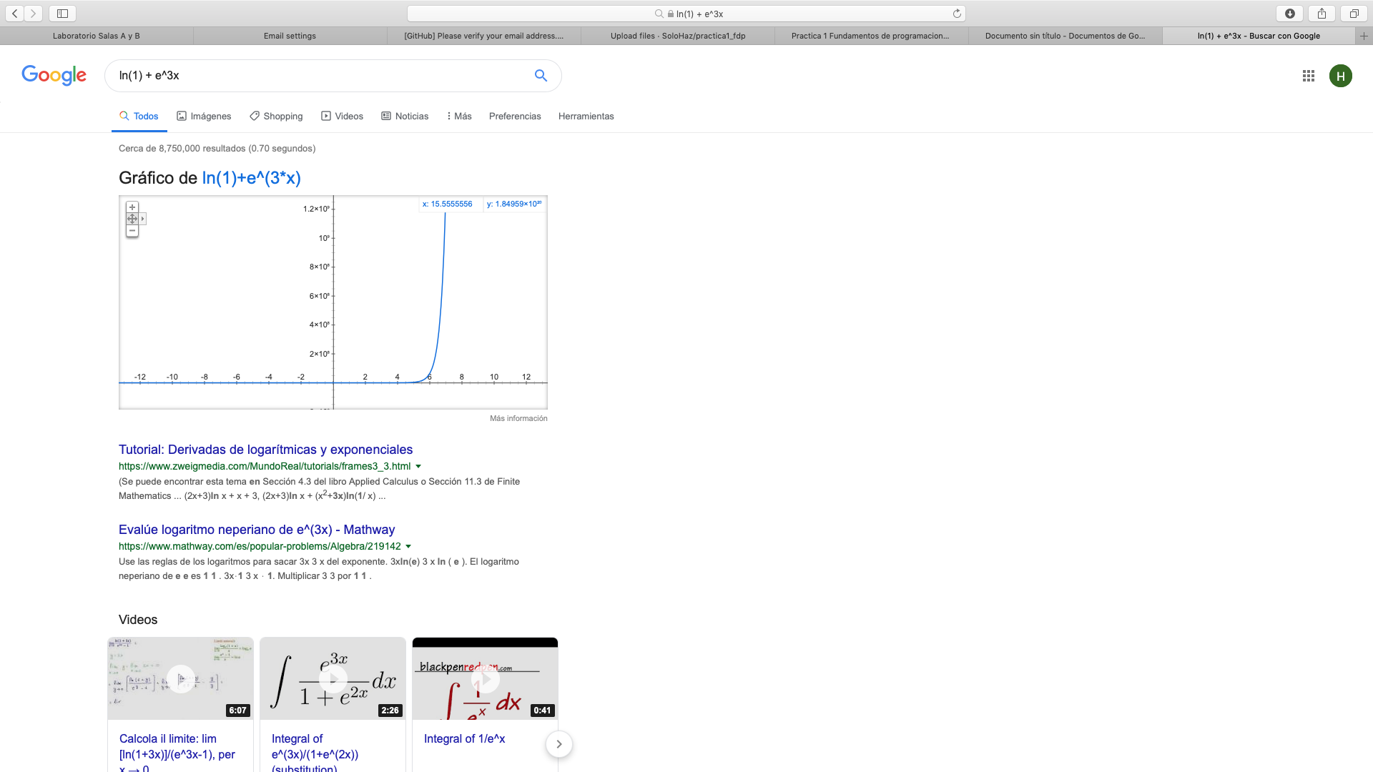

**Convertidor de unidades**

El buscador de Google también se puede utilizar para obtener la equivalencia entre dos sistemas de unidades.

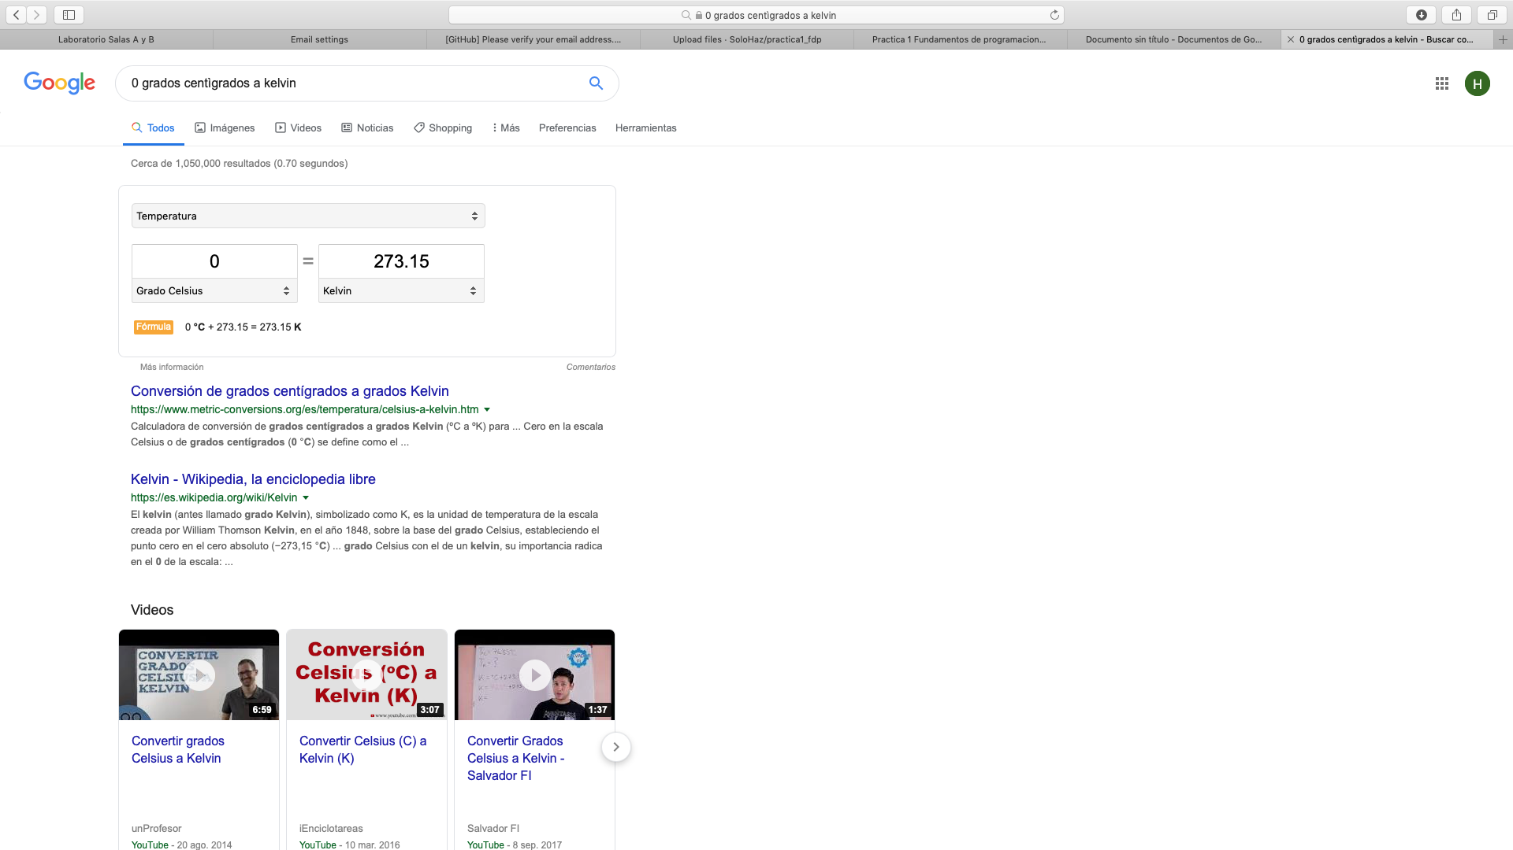

**Google académico**

Si se realiza la siguiente búsqueda define:"google scholar", se obtiene:

Google Académico, un buscador especializado en artículos de revistas científicas, enfocado en el mundo académico, y soportado por una base de datos disponible libremente en Internet que almacena un amplio conjunto de trabajos de investigación científica de distintas disciplinas y en distintos formatos de publicación."

La siguiente búsqueda encuentra referencias del algoritmo de ordenamiento Quimica creado por Chang, con el comando; “author”

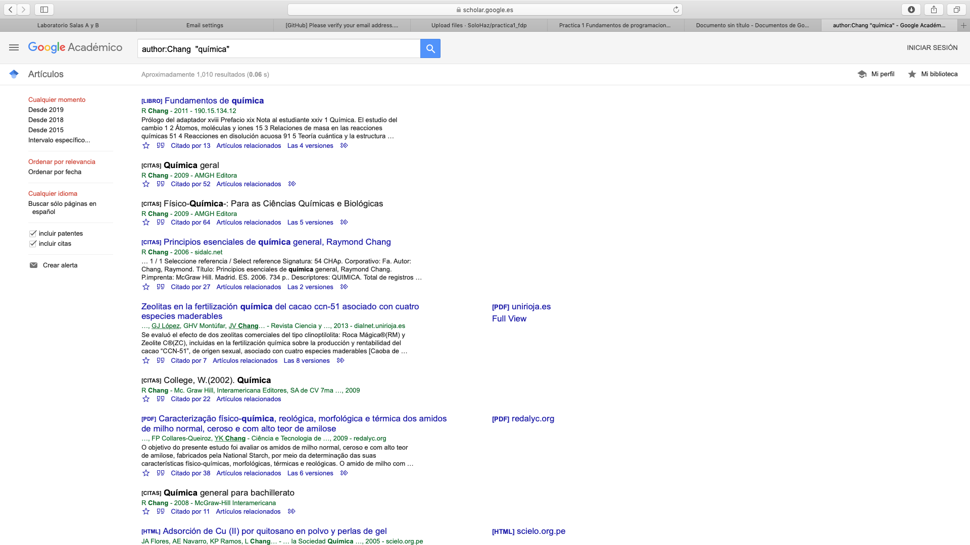

**Google imágenes**

Permite realizar una búsqueda arrastrando una imagen almacenada en la computadora hacia el buscador de imágenes.

Aquí se utilizó el recurso del escudo de la Universidad, que fue usado en la actividad previa. 